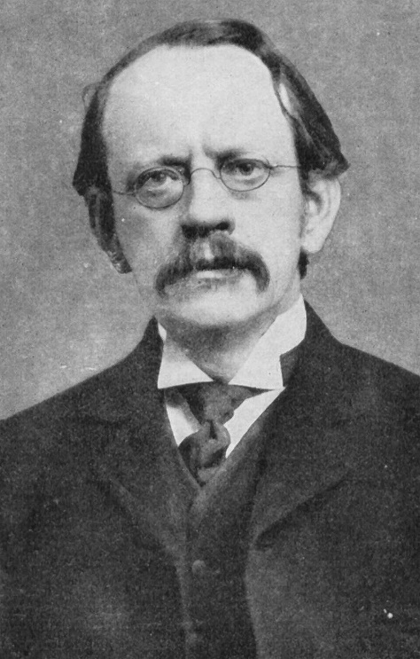
Thomson
Nom complet : Joseph John Thomson
Période de temps : 1856-1940
Découverte : électrons
Nationalité : Brittanique
